Les dix leçons militaires de la guerre en Ukraine
Trois mois après le début des combats, un certain nombre d’enseignements commencent à être tirés par les états-majors occidentaux de ce conflit de haute intensité.
Par Elise Vincent et Cédric Pietralunga
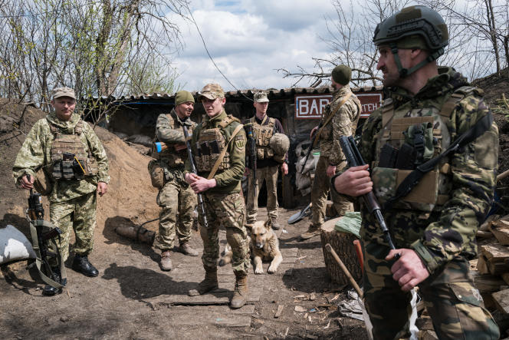Des soldats ukrainiens sur le front du Donbass, vers Avdiivka, le 21 avril 2022. LAURENCE GEAI / MYOP POUR « LE MONDE »
Depuis le déclenchement de l’offensive russe en Ukraine, le 24 février, experts et états-majors occidentaux observent au jour le jour les évolutions du conflit, à travers les canaux traditionnels que sont le renseignement et les images satellitaires, mais aussi les nombreuses sources ouvertes disponibles, comme les réseaux sociaux.
Trois mois après le début des combats, un certain nombre d’enseignements commencent à être tirés de cette guerre de haute intensité, qui engage des moyens importants entre Etats, comme l’Europe n’en a pas connu depuis la seconde guerre mondiale.
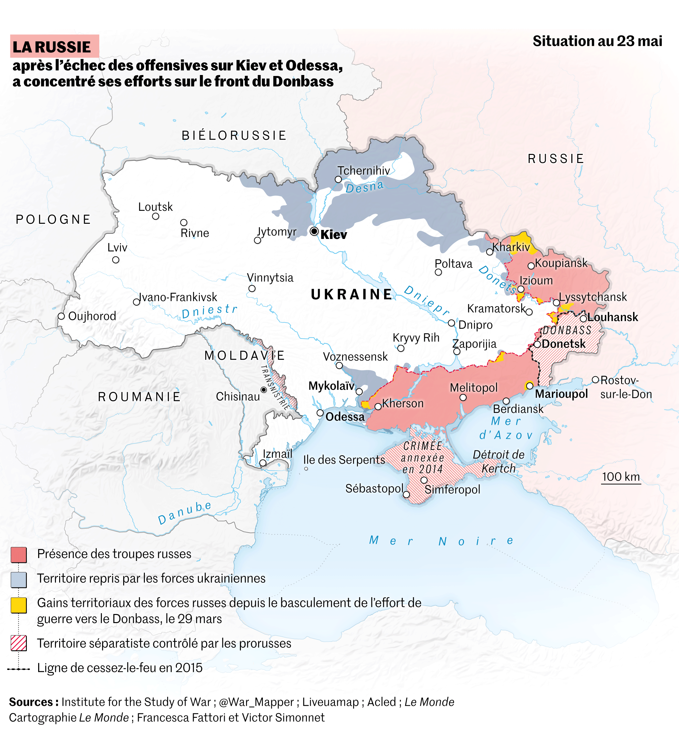
L’asymétrie des forces entre Russes et Ukrainiens, un constat à relativiser
En analysant les rapports de force sur le terrain entre Russes et Ukrainiens, un certain nombre d’experts militaires considèrent que, contrairement aux idées reçues et au récit relayé par Kiev, les forces ukrainiennes sont loin d’être en position d’infériorité face aux Russes. Sur le plan humain, « le rapport de force est assez équilibré », estime une source militaire française. Face aux 145 000 militaires d’active ukrainiens, les Russes n’ont aligné depuis le début de la guerre que 160 000 hommes, selon la plupart des estimations. Un chiffre équivalant à 80 % des effectifs de l’armée française mais loin des capacités théoriques dont Moscou dispose : environ 280 000 hommes rien que pour l’armée de terre, auxquels peuvent s’ajouter 50 000 parachutistes et 15 000 troupes navales.
Qui plus est, les Ukrainiens disposent d’une réserve de 240 000 hommes (appelée force de défense territoriale), dont la mobilisation a été très rapide lors du déclenchement du conflit. « Les Russes n’avaient pas anticipé la réactivité des réserves ukrainiennes. C’est leur mobilisation rapide qui a empêché la chute de Kiev, alors que l’essentiel des troupes régulières était positionné dans le Donbass. Elles ont d’ailleurs manqué au Sud, face aux forces venues de Crimée », explique Léo Péria-Peigné, chercheur à l’Institut français des relations internationales (IFRI).
L’Ukraine peut aussi compter sur plusieurs milliers de volontaires étrangers (appelés légionnaires). L’affrontement est toutefois beaucoup plus asymétrique sur le plan matériel, les Ukrainiens ne disposant pas d’une aviation, d’une marine, de chars ou de missiles de croisière comparables à ceux de Moscou.
Gérer la communication sur les pertes humaines, une question sensible
C’est l’un des trous noirs des trois premiers mois de conflit. Alors que beaucoup d’estimations circulent sur le nombre de soldats morts ou blessés côté russe, rien ou presque ne filtre sur l’état des forces ukrainiennes. Une réalité de la guerre en partie dissimulée par le camp occidental, celui-ci n’ayant pas intérêt à entamer le moral des troupes ou à donner d’indications trop précises aux Russes.
Ce mystère serait aussi le résultat d’un très fort cloisonnement de l’information de la part de Kiev, organisé dans le cadre de la lutte informationnelle que les Ukrainiens mènent sur le terrain et qui a été très tôt anticipée, assurent certaines sources occidentales. Selon nos informations, le gouvernement de Volodymyr Zelensky ne donnerait lui-même que des informations parcellaires à ses alliés sur l’état de ses troupes.
Selon des sources militaires françaises, le nombre de morts côté ukrainien pourrait néanmoins être évalué à au moins 15 000 hommes, soit autant que côté russe. Un chiffre colossal pour les deux camps, mais qui correspond à l’état des forces en présence : environ 145 000 militaires côté ukrainien et 160 000 côté russe.
Lors d’une réunion à Bruxelles, le 16 mai, le ministre ukrainien des affaires étrangères, Dmytro Kuleba, a reconnu que l’armée de Kiev enregistrait actuellement 60 à 100 décès par jour dans le Donbass, auxquels il faut ajouter une moyenne de 400 blessés. Parmi ces morts, les Ukrainiens déploreraient, comme les Russes, la disparition d’au moins une vingtaine de généraux et d’officiers supérieurs commandant de grandes unités. A titre de comparaison, les Soviétiques avaient perdu quelque 15 000 hommes lors de leur guerre en Afghanistan, ce qui avait provoqué un traumatisme à travers le pays et poussé Moscou à abandonner la partie. Mais le conflit avait duré dix ans (1979-1989).
L’entraînement à la haute intensité, un facteur décisif
Au-delà des effectifs alignés, un élément a procuré une forme d’avantage aux forces ukrainiennes : leur confrontation depuis plusieurs années à la réalité de la guerre, sur le front du Donbass, où ils s’opposent aux supplétifs russes depuis 2014. En huit ans, la plupart des hommes engagés par Kiev ont eu l’occasion de s’y aguerrir.
A l’inverse, l’armée russe, composée d’environ deux tiers de contractuels – souvent des anciens appelés du contingent – et d’un tiers de conscrits, n’a pas eu, paradoxalement, beaucoup d’occasions de projeter ses troupes sur des théâtres d’opérations, même si une petite partie de ses troupes a été envoyée dans le Donbass en juillet-août 2014 puis en janvier-février 2015.
Si la Russie est coutumière de vastes exercices militaires, où de 10 000 à plus de 100 000 hommes peuvent être réunis, ceux-ci ont plus souvent été l’occasion de démonstrations de force qu’un réel entraînement à des affrontements de haute intensité, estiment les experts.
De même, si la Syrie, où la Russie est engagée depuis 2015 pour soutenir le régime de Bachar Al-Assad, a été depuis le début de la guerre en Ukraine décrite comme le « laboratoire » du conflit actuel, peu de troupes russes y ont en réalité été déployées. Ce sont surtout l’aviation et les unités spéciales de Moscou qui ont eu l’occasion d’y effectuer des rotations.
Selon le « Wall Street Journal », 10 000 soldats ukrainiens ont reçu, chaque année depuis 2014, une formation dans un Etat membre de l’OTAN
Par ailleurs, les soldats ukrainiens ont été discrètement mais efficacement entraînés par les Occidentaux ces dernières années. Selon le Wall Street Journal, 10 000 militaires ukrainiens ont reçu, chaque année depuis 2014, une formation dans un Etat membre de l’OTAN. « Environ 75 % des brigades [ukrainiennes] ont participé » à des exercices d’entraînement à grande échelle menés par les Etats-Unis, a reconnu le chef d’état-major de l’armée américaine, le général James McConville, lors d’une audition devant la Chambre des représentants, le 12 mai. Rien qu’en 2021, 21 000 soldats ukrainiens ont participé à des exercices communs avec les Etats-Unis, le Royaume-Uni, la Pologne et la Roumanie, assure l’état-major français.
Selon les experts militaires, cet entraînement expliquerait la facilité avec laquelle les Ukrainiens ont pris en mains les armes aux normes de l’OTAN livrées par les Occidentaux, alors que leur arsenal est essentiellement composé de matériels d’origine soviétique.
Le commandement centralisé des opérations, un schéma à revoir
Alors que la plupart des états-majors occidentaux sont relativement centralisés pour piloter leurs opérations et déconcentrés au mieux à l’échelon de la brigade, dont la capacité varie selon les armées de 3 000 à 7 000 hommes, le théâtre ukrainien est venu montrer les écueils de cette façon de commander et a souligné l’intérêt d’avoir une organisation de commandement plus flexible. Une leçon que s’est vu infliger de façon particulièrement cinglante la Russie durant ces trois premiers mois de guerre, la centralisation étant poussée à l’extrême dans son cas, système autoritaire oblige.
A cela se sont ajoutés un manque de confiance entre les échelons hiérarchiques et l’héritage d’une tradition soviétique : la planification presque mathématique des opérations.
Cette centralisation russe s’est révélée très efficace en amont de la guerre, dans la phase dite « stratégique », notamment pour organiser des opérations cyber, de subversion, de désinformation, ont observé beaucoup d’experts. « On pensait que les Russes allaient garder cette agilité une fois la guerre ouverte », s’étonne une source militaire. Mais ce modèle a montré qu’il privait d’initiative les unités subordonnées face aux aléas du terrain.
Côté ukrainien, si l’échelon central de commandement semble avoir gardé la mainmise sur la diffusion du renseignement ou les grandes directives de bascule d’effort, les brigades disposent d’une large autonomie dans certaines zones. « Le système hiérarchique vertical a plein de vertus, mais il faut désormais envisager, comme les Ukrainiens, que certains pans d’opérations, comme le cyber ou l’informationnel par exemple, puissent être déployés aux échelons au contact direct de l’ennemi », estime une source occidentale.
L’armée ukrainienne se distingue par une forte proportion de sous-officiers, plus jeunes et surtout plus proches du terrain
Les premières semaines du conflit ont aussi montré l’importance du corps de sous-officiers, quasi inexistant au sein de l’armée russe, où les officiers sont surreprésentés – reliquat de l’époque soviétique – alors que l’armée ukrainienne se distingue par une forte proportion de sous-officiers, plus jeunes et surtout plus proches du terrain. Une dichotomie qui, selon les spécialistes, explique pour partie l’échec de la conquête de Kiev, avec des troupes russes paralysées dans l’attente des ordres de leur hiérarchie, tandis que les soldats ukrainiens se montraient plus mobiles et s’adaptaient en permanence aux contraintes locales.
Les flux logistiques, un enjeu à ne plus négliger
Si la Russie a accumulé les déconvenues depuis le début de la guerre, c’est en grande partie lié à une mauvaise gestion de ses flux d’approvisionnement. Ce qu’on appelle l’arrière-front ou le « train », en langage militaire. Des régiments souvent méprisés mais dont le théâtre ukrainien a montré l’importance dans un conflit qui dure.
Persuadée de mener une guerre courte, la Russie semble avoir, au début des combats, confié ses arrières en partie à des conscrits, des militaires peu expérimentés. Ces mêmes convois étaient par ailleurs mal protégés et sont devenus des cibles faciles. Face à eux, les Ukrainiens se sont à l’inverse appuyés sur une logistique déconcentrée. « Il faut réfléchir à l’avenir à avoir une signature logistique minimale », souligne un officier français. En clair, être en mesure de se réapprovisionner localement et le plus discrètement possible.
La ligne du front entre Russes et Ukrainiens, qui se stabilise sur le Donbass, à l’est du pays, n’est d’ailleurs pas forcément une bonne nouvelle pour Kiev. Sur le plan logistique, elle oblige en effet les troupes ukrainiennes à de longs trajets exposés pour organiser les livraisons d’armes, mais aussi le ravitaillement des unités, la rotation des effectifs, l’évacuation des blessés et l’entretien des équipements. Les Occidentaux ne s’y sont pas trompés : leurs derniers envois d’équipements lourds ont été des véhicules blindés, notamment de transport de troupes, et des hélicoptères capables d’acheminer des hommes comme du matériel. « L’important aujourd’hui, c’est la capacité des Ukrainiens à soutenir l’effort. C’est un défi logistique et humain », reconnaît l’état-major français.
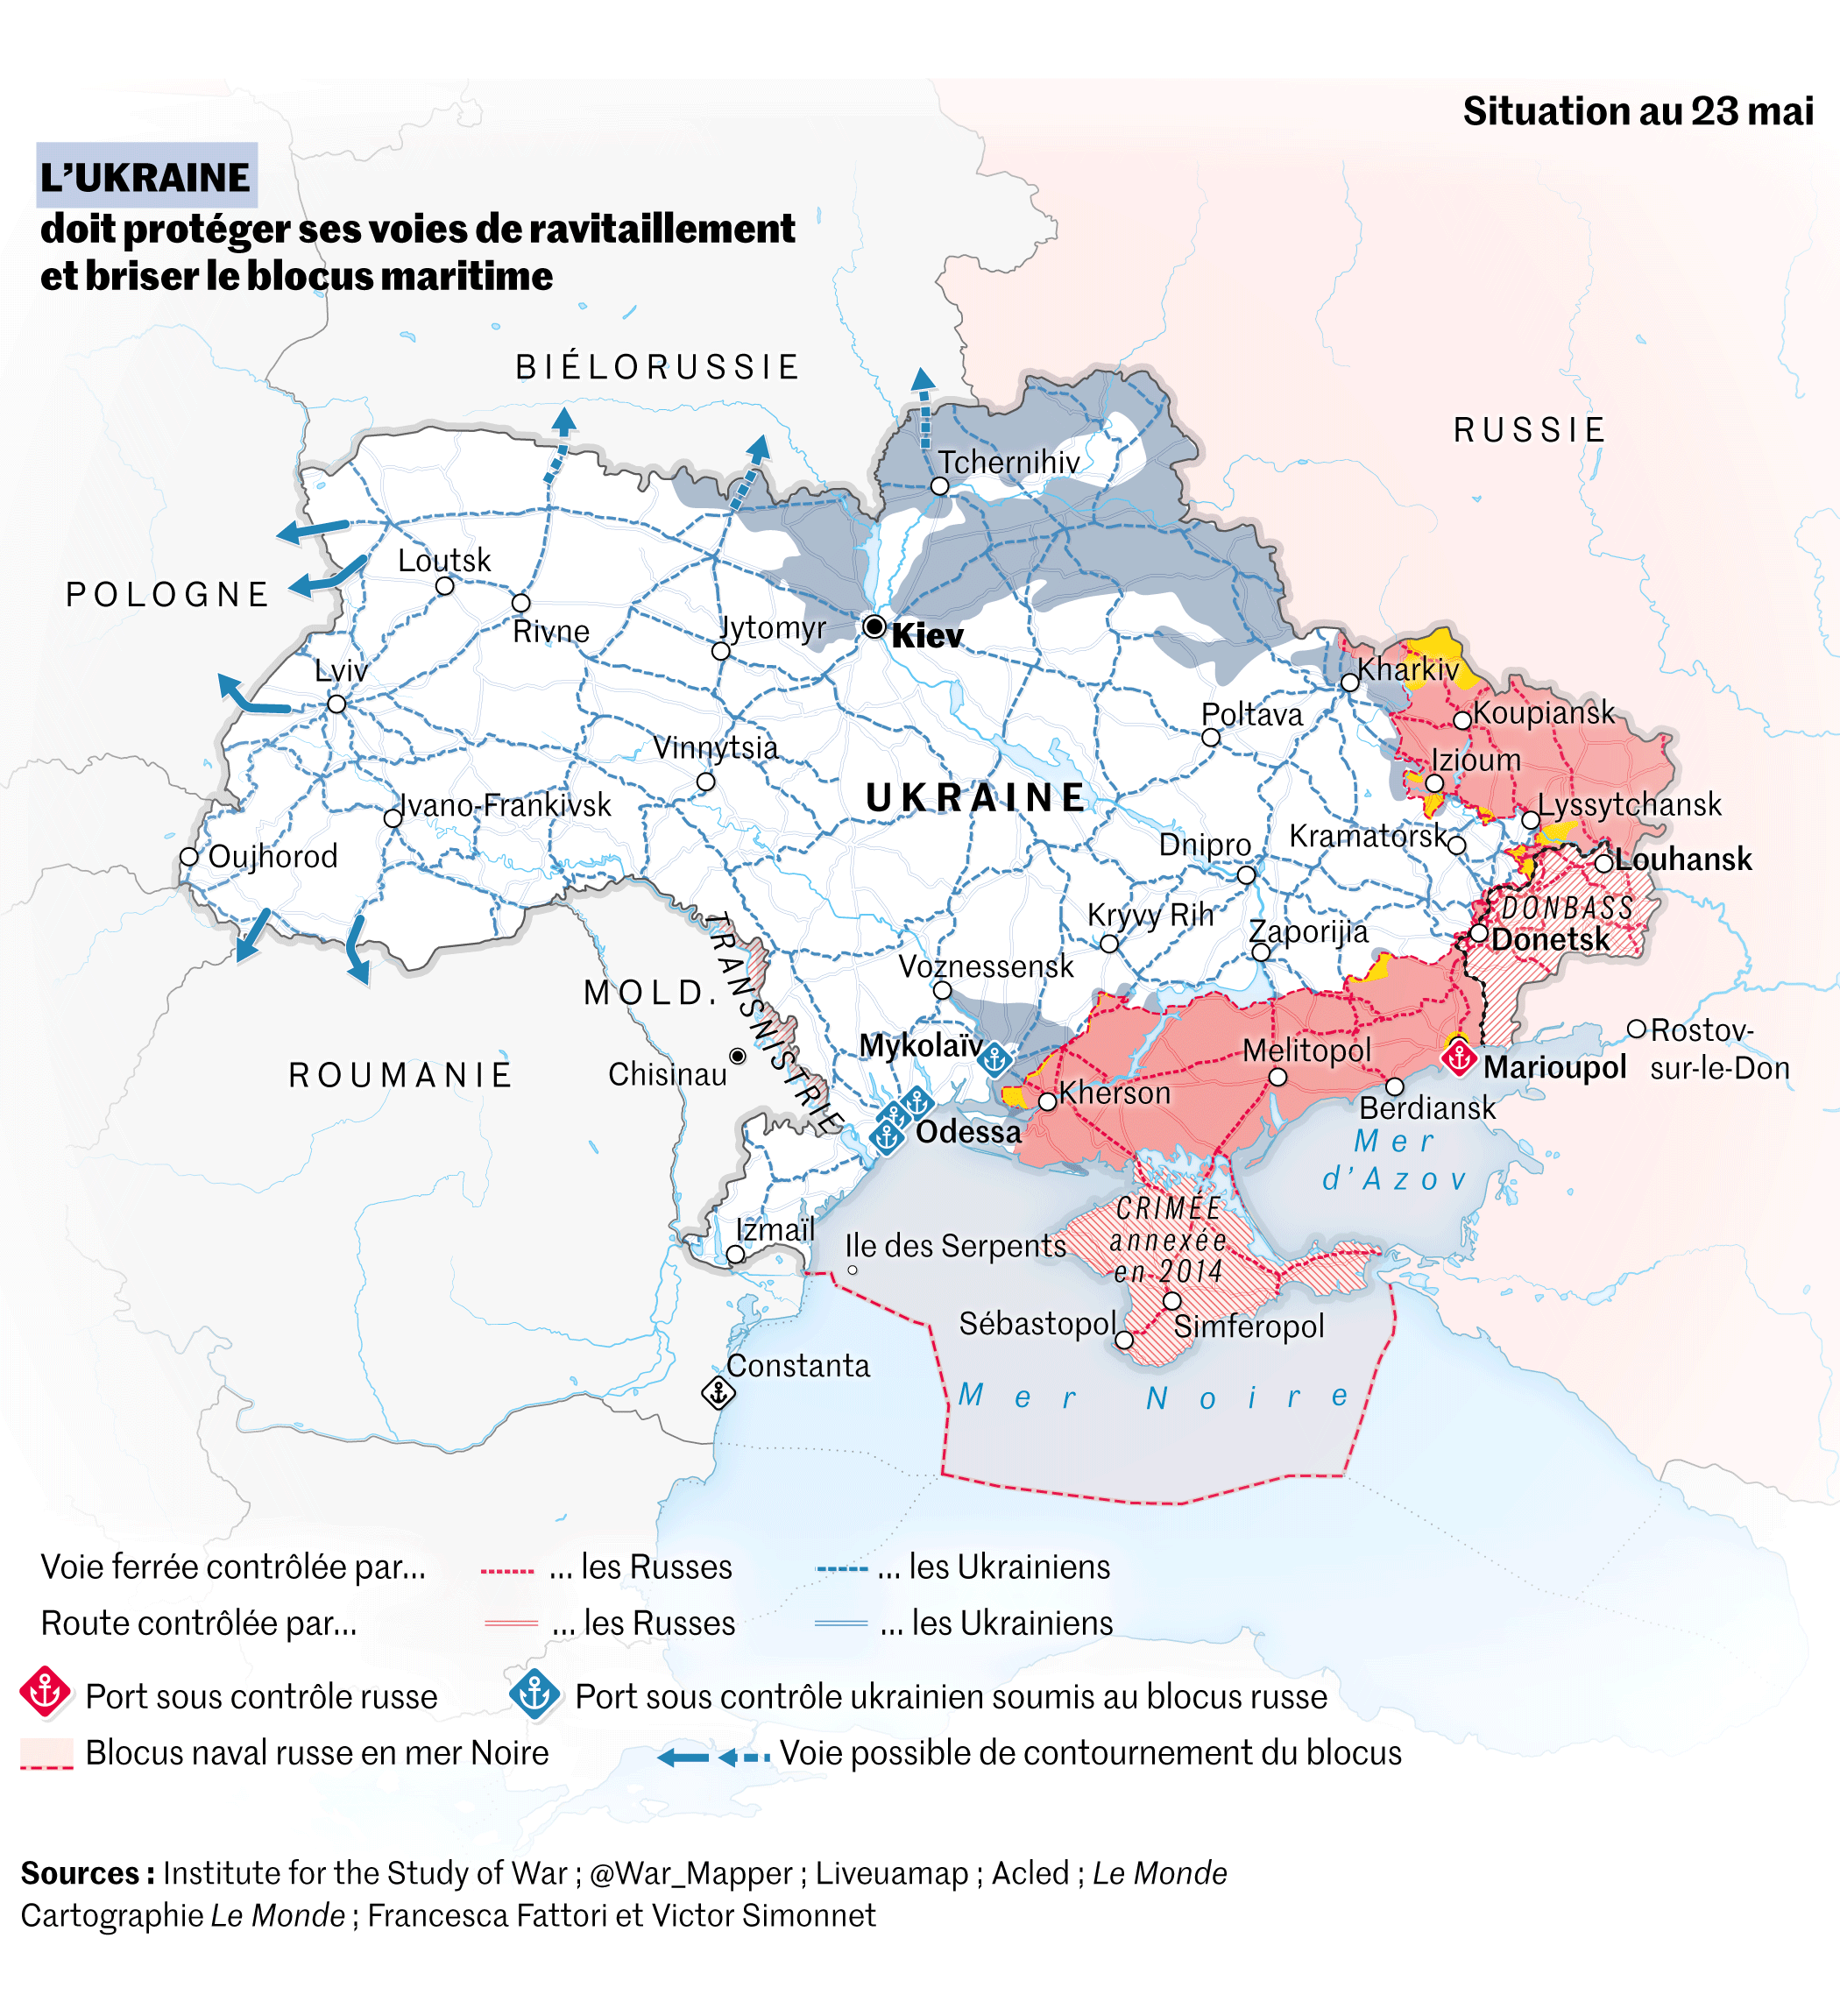
Les armes classiques, un retour nécessaire
Ces dernières années, l’accélération de la compétition stratégique entre puissances militaires a poussé à l’acquisition d’équipements de plus en plus sophistiqués. Le conflit ukrainien vient montrer que la guerre de haute intensité se joue aussi beaucoup lors de batailles terrestres, avec des équipements classiques et moins élaborés. Face aux moyens lourds des Russes, les lance-missiles portatifs (le Javelin américain, le britannico-suédois NLAW, etc.) ont, par exemple, fait des ravages.
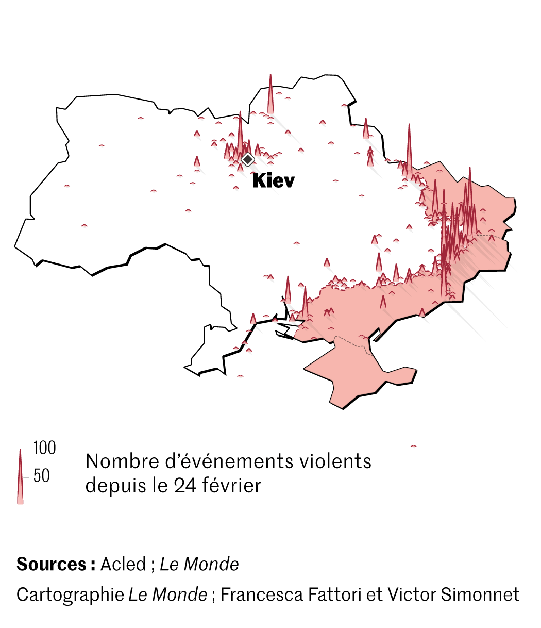
« Même s’il est encore trop tôt pour tirer des conclusions, une analyse initiale montre que les équipements militaires plus basiques, comme les munitions antichars guidées [ATGM] et les systèmes portables de défense aérienne [MANPADS], deux systèmes de tir à l’épaule, ont été incroyablement efficaces pour les Ukrainiens », souligne Edward Arnold, chercheur au centre de réflexion britannique Royal United Services Institute.
Certains estiment que les Occidentaux n’auront d’autre choix que de revoir leurs armements, tant une guerre de haute intensité « consomme » les matériels. « Si la France devait mener un conflit comme en Ukraine, elle utiliserait 40 % de ses stocks en quinze jours », affirme un bon connaisseur de l’armée tricolore. Interrogée fin avril par Le Monde sur le modèle militaire français, l’ex-ministre des armées Florence Parly reconnaissait elle-même : « Il faudra s’interroger sur le juste équilibre entre la très haute technologie et des équipements un peu plus rustiques. Il ne faut évidemment pas renoncer à la haute technologie, mais c’est une question de dosage. »
La « guerre éclair », un fantasme à définitivement enterrer
C’est désormais un fait communément admis : la guerre en Ukraine est d’abord l’échec d’une « opération spéciale » qui visait à faire tomber en quelques jours le régime de Kiev. Or l’histoire militaire est truffée d’exemples similaires, de surestimations de puissance ou d’opérations plus longues qu’envisagées.
A quelques exceptions près, comme la guerre des Six-Jours, du 5 au 10 juin 1967, lors de laquelle Israël avait très vite pris le contrôle de Jérusalem et installé un système militaire en Cisjordanie, « on peut voir avec l’Ukraine que le principe de guerre éclair ou de “fast and cheap”, qui convient à nos sociétés, est une exception dans l’histoire de la guerre », estiment des sources militaires françaises.
rincipalement en cause : l’idée selon laquelle un travail de renseignement très approfondi, en amont d’une opération, avec l’identification de nombreuses cibles à neutraliser, permet le jour venu d’anéantir rapidement l’adversaire. Selon des estimations occidentales, la Russie a tiré environ 1 300 missiles balistiques depuis le début de la guerre en Ukraine. Mais, une fois les cibles atteintes – ou pas, de nombreux tirs ayant semble-t-il échoué à atteindre leur objectif –, les Ukrainiens ont montré une forte capacité de résistance. « Le ciblage planifié ne suffit pas, il faut aussi pouvoir faire du ciblage dynamique une fois l’offensive lancée. Or les Russes n’ont pas beaucoup investi sur les bombes à guidage laser de précision ces dernières années et ont vite épuisé leur stock », commentent les mêmes sources.
Les constellations de satellites privées, un nouvel acteur du champ de bataille
L’envoi mi-mars de plusieurs milliers de boîtiers Starlink en Ukraine par le fondateur de Space X Elon Musk est considéré par certains experts comme un véritable game changer militaire. En permettant aux Ukrainiens de ne plus dépendre du réseau téléphonique ou Internet classique, ni d’éventuels moyens satellitaires militaires étatiques, forcément limités et exposés, Elon Musk a ouvert une brèche dans la rigidité traditionnelle des communications sécurisées sur théâtre de guerre et donné une agilité inattendue aux Ukrainiens : début mai, quelque 150 000 personnes utilisaient chaque jour le réseau, selon le chef de l’agence spatiale russe Roscosmos.
Preuve de son importance, Starlink a fait l’objet d’au moins une attaque cyber de la part des Russes, mais la société américaine a réussi à la déjouer, selon SpaceX. « On pourrait imaginer qu’à l’avenir les soldats aient une double dotation d’emblée : un fusil et un smartphone sécurisé », anticipe un officier de l’armée de terre, qui voit dans ces constellations privées de satellites un facteur de souplesse sur les théâtres de guerre.
Les S-400 russes, un équipement qui ne garantit pas la supériorité aérienne
Jusqu’au début de la guerre, la supériorité aérienne de Moscou face à Kiev était une affaire entendue pour les spécialistes. Grâce notamment à ses S-400, un des meilleurs systèmes de défense antiaérienne et antimissile au monde, l’armée russe maîtriserait à coup sûr le ciel, disaient-ils. Plusieurs puissances régionales, comme la Turquie et l’Inde, n’avaient-elles pas cherché ces dernières années à acquérir ces systèmes, sortes de gros lanceurs montés sur des camions et couplés à des radars, quitte à se brouiller avec les Etats-Unis, opposés à ce genre d’acquisition par des partenaires de poids ?
Trois mois plus tard, rien n’est plus sûr. Si certaines hypothèses circulant dans les milieux spécialisés sont allées jusqu’à remettre en question l’efficacité des S-400, ou à pointer au moins un défaut de formation des militaires russes pour les utiliser de manière optimale, les experts consultés par Le Monde arrivent plutôt à la conclusion qu’ils ne suffisent pas à eux seuls à constituer une « bulle » étanche sur un pays de la taille de l’Ukraine. La plupart sont déployés en Russie, le long de la frontière du Donbass, d’autres en Biélorussie. Trop loin pour couvrir la totalité de l’ouest et du sud du pays.
De plus, les S-400 couvrent surtout les attaques depuis la moyenne ou la haute altitude. Ce n’est pas un hasard si les avions ukrainiens ont pris l’habitude de mener leurs opérations en volant à très basse altitude, parfois à vingt mètres du sol seulement.
Signe de cette carence, les Russes ont déployé dans le Donbass des systèmes complémentaires aux S-400, comme le Pantsir, pour se protéger des attaques à basse ou moyenne altitude. Ce qui n’empêche pas les Ukrainiens de tenter des sorties aériennes. « Leurs pilotes, très bien formés et engagés dans un combat de survie, sont beaucoup plus audacieux. A chaque fois qu’ils tentent quelque chose, c’est pour obtenir un effet particulier, notamment en termes de visibilité médiatique », commente un aviateur français. A l’inverse, les Russes se montrent relativement prudents, conscients que Kiev dispose également de systèmes de défense antiaérienne : les Etats-Unis ont indiqué avoir livré quelque 1 400 missiles Stinger à l’Ukraine depuis le début de la guerre.
Face à ces difficultés, les Russes tentent de se réorganiser. Selon les autorités ukrainiennes, Moscou aurait concentré près de 40 hélicoptères d’attaque et de transport – de type Mi-24 et Mi-8 – dans l’oblast russe de Belgorod, à environ 80 kilomètres de Kharkiv. De même, selon le ministère ukrainien de la défense, la Biélorussie, alliée de Moscou, aurait déployé de nouveaux systèmes de défense aérienne dans la région de Gomel, ainsi que des unités de guerre électronique. Les forces russes y auraient enfin positionné huit systèmes de lancement pour missiles Iskander-M ainsi que six avions.
« Malgré les difficultés, la Russie a une forme de suprématie aérienne sur l’Ukraine aujourd’hui : les avions russes peuvent effectuer 200 à 300 sorties aériennes par jour, contre une trentaine seulement pour les Ukrainiens », affirme M. Péria-Peigné, de l’IFRI.
La maîtrise de la mer, une stratégie complexe
La flotte ukrainienne ayant été presque intégralement détruite en 2014 lors de l’annexion de la Crimée, il n’y a pas eu de véritable confrontation de flottes et de navires de combat durant les trois premiers mois de guerre, même si l’Ukraine revendique la destruction de treize bateaux russes depuis le 24 février, essentiellement des petites unités.
Avant le début du conflit, il restait aux Ukrainiens quelques patrouilleurs et une frégate de premier rang, mais Kiev a décidé de saborder cette dernière au premier jour de guerre, alors qu’elle était en arrêt technique dans le port de Mykolaïv, pour qu’elle ne tombe pas aux mains des Russes.
C’est surtout une guerre navale côtière qui a lieu depuis trois mois. Mais, là encore, « les carences qui ont été observées à terre dans la tactique russe se sont retrouvées en mer, notamment le manque d’entraînement », estime un officier de marine français. « Le Moskva [un croiseur russe, navire amiral de Moscou, coulé le 14 avril par un ou plusieurs missiles ukrainiens tirés depuis la côte] n’a pas eu les réflexes qu’on attend d’un bâtiment de combat de ce rang pour gérer son étanchéité. Ce qui passe autant par l’emploi de la guerre électronique, l’autodéfense, la veille radar, que la lutte contre les sinistres, incendies ou voies d’eau », ajoute cette source. Depuis la terre, les Ukrainiens ont aussi réussi, début mai, à détruire deux patrouilleurs amphibies rapides, un chaland de débarquement, ainsi que, selon certaines sources, un bâtiment de soutien de type Elbruz.
A ce stade, les Russes gardent néanmoins clairement l’avantage dans la guerre maritime. En ayant anticipé de longue date cette dimension du conflit et renforcé progressivement leur présence autour de la Crimée les semaines précédant leur offensive du 24 février, Moscou tient de facto aujourd’hui toute la mer d’Azov et la mer Noire. Ce « blocus » est mené avec plus d’une vingtaine de bâtiments. Les Russes sont en partie aidés par la fermeture, par la Turquie, des détroits du Bosphore et des Dardanelles à tous les navires de guerre, en vertu de la Convention internationale de Montreux.
L’objectif d’asphyxier économiquement l’Ukraine en la privant de ses accès à la mer pour exporter ses produits, agroalimentaires notamment, fonctionne à ce stade. Même si les détroits leur restent ouverts, la crainte des mines dissuade les navires commerciaux de s’aventurer dans la zone. Les Ukrainiens ne peuvent par ailleurs envisager de contourner le blocus russe par la voie ferroviaire : outre l’incompatibilité des rails entre l’Ukraine et ses voisins, il faut environ quinze trains pour transporter ce que contient un seul navire céréalier. Tous les ports roumains et bulgares sont également bloqués par le conflit.
La clé de cette guerre maritime se joue autour de l’île aux Serpents, située à 35 kilomètres des côtes ukrainiennes. Les Russes parviennent pour l’instant à neutraliser ce verrou stratégique, situé tout près de l’embouchure du Danube. Après plusieurs attaques et bombardements ukrainiens, ils ont réussi très récemment à y installer un contingent et des batteries de missiles sol-air de courte et moyenne portée, tandis qu’un chapelet de navires est disposé autour du territoire et barre la circulation maritime.
L’enjeu pour Moscou est toutefois de tenir cet îlot sans trop exposer sa flotte, car la fermeture des détroits empêche tout renfort. L’île aux Serpents peut par ailleurs se trouver à portée de tirs d’artillerie longue portée, comme ceux des canons Caesar envoyés par la France. Un risque de plus à gérer pour Moscou.

